关于gamma矫正的共享内容

- 前言。
- Gamma问题的产生。
- 基本知识的准备（色温、色域xy值、白平衡）。
- Gamma矫正对主观效果有何影响。
- Gamma曲线的测量。
- Gamma曲线形态的解读。
- Gamma矫正的原理以及实现。
- 电视机确定效果参数的一般步骤。

  - 前言。
Gamma矫正是显示设备根据主要显示器件本身的特性改善整体显示效果的重要技术，我们较早的机型曾经实现过Gamma矫正曲线现场可调节并记忆，但由于我们当时大量使用的LG屏内部含有Gamma矫正电路使其GAMMA性能较好，在后来的一段时间内我们很少调整Gamma参数，由于广辉屏和NEC等屏的选用导致对Gamma软件矫正需求加强，我们才意识到，实际上这些地方有一些方法可以改善图像细节和色彩的效果。听说Gamma矫正效果的调节是日系彩电色彩和细节表现效果好的一个重要原因。
  - Gamma问题的产生。
对于显示设备，输入的信号将在屏幕上产生三种亮度输出，但是显示设备的亮度与输入的信号不成正比，存在一种失真，如果输入的是黑白图像信号，这种失真将使被显示的图像的中间调偏暗，从而使图像的整体比原始场景偏暗，如果输入的是彩色图像信号，这种失真除了使显示的图像偏暗以外，还会使显示的图像的色彩发生偏移。gamma就是这种失真的度量参数。对于CRT显示器，无论什么品牌的，由于其物理原理的一致性，其gamma值的趋势几乎是一个常量，为2.5。（注意，gamma＝1.0时不存在失真），由于存在gamma失真，输入的信号所代表的图像，在屏幕上显示时比原始图像暗。如下图所示。


（RGB）Gamma1.0时的128阶现象

（RGB）Gamma2.5时的128阶现象
下面是2.2Gamma曲线的示意图：
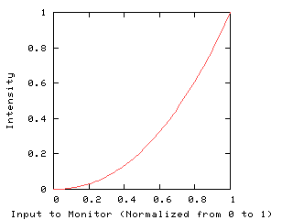
上图为一典型显示设备的Gamma 曲线非常接近指数函数（注意上图中输入值为数字化的，即通常的RGB值），归一化后我们通常可以用一个简单的函数表达：Output=Input^Gamma。
Gamma 就是指数函数中的幂。
注意上图曲线的一些特性：
* 端点是不变的，即不管gamma值如何变化，0对应的输出始终是0，1的输出始终是1（这一特性会被用到）。这可能是gamma又被叫作“灰度”系数的原因吧。
* gamma > 1时，曲线在gamma=1斜线的下方；反之则在上方。
上面对Gamma 的原理已经阐述了，下面对Gamma的概念做一下明确（有可能越明确越糊涂：））
gamma概念的第一演化（系统gamma和显示设备gamma）
由于存在显示失真，这样的图像不能应用，所以需要校正这种失真。上文讲到，对于显示设备来说，gamma值是常量，不可改变，所以校正过程就只能针对输入的图像信号了。这种校正就是将正常的图像电压信号向显示器失真的相反方向去调整，既然失真使图像的中间调变暗，那么在图像电压信号输入到显示器之前，先将该电压信号的中间调调亮，然后再输入到显示器，这样就可以抵消显示器的失真了，如图所示。
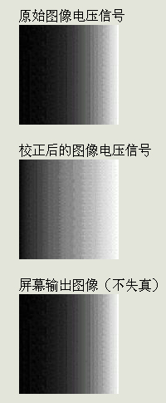
由于显示器的gamma值是常量，所以这种校正的幅度也是相对固定的，这种校正幅度的度量参数也叫gamma，这是gamma概念的第一次演化，为了区别这两种不同的概念，此处的gamma又叫做系统gamma（因为对图像信号的校正过程发生在电视系统中），显示设备的固有的gamma又叫做显示器gamma（屏的Gamma特性）。
gamma概念的第二次演化
显示设备gamma表示一种失真，系统gamma表示一种校正，这两者共同之处是都表示对原始信号的一种变换，所以gamma概念发展到这里，其一般性含义已经又两层含义，a表示对原始信号的一种变换， b表示这种变换的度量参数。
gamma概念的第三次演化（文件gamma）
既然gamma的一般性含义是对原始信号的一种变换，可想而知，文件gamma也一定表示一种变换，这是一种什么样的变换呢？
从宏观上讲，被照相机拍摄的物体的亮度是连续变化的，如果将亮度连续变化的被摄物体的图像转换成数字文件（计算机文件）时，无论用数码相机还是扫描仪，都要面临用离散的数值去近似表示连续的物理量的问题。具体来说，一个8位的二进制数字文件，如何编码才能比较精确的表示反差很大的一幅图像？
这要从人的视觉原理说起。人的眼睛感觉到亮度增加一级的时候，光强（光的能量）将增加一倍，同样，当人的眼睛感觉到亮度减小一级的时候，光强将减少一半。就是说，人的眼睛感觉到的亮度的成比例的线性变化，是由光强的倍数变化引起的。如果将一段连续变化的亮度从暗到亮等差分成a b c d e f g 七段，那么这七段亮度对应的光强不是1 2 3 4 5 6 7，而是1 2 4 8 16 32 64。打个数学比方，人眼感觉到的亮度是等差数列，而光强的物理实在是等比数列！为何如此，因为这样可以确保人眼即适应高亮度的阳光下的景物，又能在夜晚看清星光下的猎物，这是大自然的造化。
数码相机或扫描仪的感光元件，将会把光强变成电信号，然后由模－数转换器件转换成数字信号，继而再存储为数字文件。为了便于讨论，以黑白图像为例，一个黑白图片数字文件中每个象素用一个8位二进制编码表示，8位二进制编码只有256个量级，从0到255。就是说，一幅图片，最亮的地方用255表示，最暗的地方用0表示。这里有一个问题需要我们思考一下：比最亮处（编码255）暗一级的象素的编码值是多少？答案是128，因为人眼感觉暗一级，光强将减小一半，这样感光元件的输出电压值将减小一半，从而模－数转换器件得到的数字值也是255的一半，即128。依此类推，比最亮的象素（编码255）暗两级的象素的编码值是64，暗三级是32，暗四级是16，暗五级是8，暗六级是4，暗七级是2，暗八级是1。于是矛盾就出现了，第一问题是，亚当斯将曝光区分为11个等级，这种8位二进制编码方法无法表示11个分区，只表示了9个分区，分别对应的二进制编码值是0－1，1－2，2－4，4－8，8－16，16－32，32－64，64－128，128－255。更严重的是第二个问题，最亮的分区（128－255）占有8位二进制编码256个量级的一半量级资源，即占有128个量级，分别是128，129，130，……，253,254,255。而最暗的分区只占有8位二进制编码256个量级中的两个量级，分别是0和1，比最亮分区暗四级的分区只占有8位二进制编码256个量级中的8个量级，分别是8，9，……，15，16。这表明这种编码方法在最亮的分区中，表达的亮度细节非常的丰富，超过人眼的识别能力（人眼在亮处可以识别1％的亮度变化），可是在较暗的分区中，表达的亮度细节就少的可怜了，会出现马赛克！
所以需要对感光元件的输出的电压值在模－数转换时做一种变换，使得较暗的分区占有的二进制编码量级多一些，较亮的分区占有的二进制编码量级少一些，从而不至于使图像暗处出现马赛克，也使亮部占有的量级刚好满足人眼的最大识别能力。这样编码的数字文件可以较好的表示反差很大的一幅图像。文件gamma是表示这种变换的度量参数。Windows系统，WWW和sRGB规定文件gamma值为2.2。在不同的上下文环境中，会特指显示器gamma，系统gamma，文件gamma三个概念中的某个具体概念，注意领会。（怎么样？晕了吧 ;P）

  - 基本知识的准备（色温、色域xy值、白平衡、Ｇａｍｍａ对白平衡的影响）。
色温：
色温，色温，色彩的温度。什么？色彩还有温度？当然了。色彩也是有温度的。
那什么是色温呢？色温全称为开尔文温度，色温的单位是K，即Kelvin、开尔文。和我们中国人平时用的摄氏温度、和美国人用的华氏温度一样，色温也是温度的一种计量单位。只不过色温是对光的温度的一种描述吧了。
0开尔文相当于459.67华氏温度。即所谓色温——就是定量地以开尔文温度表示色彩。为了便于不同光谱成份光源之间的比较，选择、适用控制条件的调整及某些应用中的色度计算、通常用色温来表示照明光源的光谱特性。用以计算光线颜色成分的方法，是19世纪末由英国物理学家洛德*开尔文所创立的，他制定出了一整套色温计算法，而其具体测定的标准是基于以一黑体辐射器所发出来的波长。
色彩和开尔文温度的关系就起源于黑体辐射理论，对黑体(能够吸收全部可见光的物体)加热直到它发光(就像把铁加热一样)，在不同温度下呈现的色彩就是色温。
将黑体从绝对零度(摄氏负273点15度)开始加温，温度每升高一度称为1开氏度(用字母K来表示)当温度升高到一定程度时候，黑体便辐射出可见光，其光谱成份以及给人的感觉也会着温度的不断升高发生相应的变化。于是，就把黑体辐射一定色光的温度定为发射相同色光光源的色温。
当这个黑色物体受热后受到的热力相当于500—550摄氏度时，将变成暗红色，如果继续加热达到1050一1150摄氏度时，就会变成黄色，然后是白色，最后就会变成蓝色。
当黑色物体的温度达到3200开尔文时会发出红光，我们平常使用的白炽灯的钨丝也会发出这种光芒。当温度上升到5500开尔文时，黑色物体会发白光，这种光线强度相当于正午的太阳光，平时我们在黎明时看到的淡淡蓝光则和处于12000开尔文的黑色物体发出的光线强度差不多。
光源的颜色成分是与该黑体所受的热力温度相对应的。只不过色温是用开尔文(K)色温单位来表示，而不是用摄氏温度单位。 打铁过程中，黑色的铁在火炉中逐渐变成红色，这便是黑体理论的最好例子。通常我们所用灯泡内的钨丝就相当于这个黑体。色温计算法就是根据以上原理，用K来表示受热钨丝所放射出光线的色温。
根据这一原理，任何光线的色温是相当于上述黑体散发出同样颜色时所受到的“温度”。那我们现在就按照以上的一开尔文理论，即可以推算出：
温度越高，蓝色的成份越多，图像就会偏蓝；
温度越低，红色的成份越多，图像就会偏红。
通过上面的讲解，我想大家应该明白和理解了色温的概念。

二、 1931CIE-XYZ标准色度系统
所谓1931CIE-XYZ系统，就是在RGB系统的基础上，用数学方法，选用三个理想的原色来代替实际的三原色，从而将CIE-RGB系统中的光谱三刺激值 和色度坐标r、g、b均变为正值。
（一）、CIE-RGB系统与CIE-XYZ系统的转换关系
选择三个理想的原色（三刺激值）X、Y、Z，X代表红原色,Y代表绿原色,Z代表蓝原色,这三个原色不是物理上的真实色，而是虚构的假想色。它们在图5-27中的色度坐标分别为：
 | r | g | b
X | 1.275 | -0.278 | 0.003
Y | -1.739 | 2.767 | -0.028
Z | -0.743 | 0.141 | 1.602
从图5-27中可以看到由XYZ形成的虚线三角形将整个光谱轨迹包含在内。因此整个光谱色变成了以XYZ三角形作为色域的域内色。在XYZ系统中所得到的光谱三刺激值、 、、和色度坐标x、y、z将完全变成正值。经数学变换，两组颜色空间的三刺激值有以下关系：
X=0.490R+0.310G+0.200B
Y=0.177R+0.812G+0.011B …………………………（5-8）
Z= 0.010G+0.990B
两组颜色空间色度坐标的相互转换关系为：
x=（0.490r+0.310g+0.200b）/（0.667r+1.132g+1.200b）
y=（0.117r+0.812g+0.010b）/（0.667r+1.132g+1.200b） ………………(5-9)
z=（0.000r+0.010g+0.990b）/（0.667r+1.132g+1.200b）
这就是我们通常用来进行变换的关系式，所以，只要知道某一颜色的色度坐标r、g、b，即可以求出它们在新设想的三原色XYZ颜色空间的的色度坐标x、y、z。通过式（5-9）的变换，对光谱色或一切自然界的色彩而言，变换后的色度坐标均为正值，而且等能白光的色度坐标仍然是（0.33，0.33），没有改变。表5-3是由CIE-RGB系统按表5-2中的数据，由式（5-9）计算的结果。从表5-3中可以看到所有光谱色度坐标x(l)，y(l)，z(l)的数值均为正值。
l  （毫微米） | 光谱色度坐标 |  |  |  |  | 光谱三刺激值
l  （毫微米） | x |  |  | y | z
380 | 0.1741 |  |  | 0.0050 | 0.8209 | 0.00145 | 0.0000 |  |  | 0.0065
385 | 0.1740 |  |  | 0.0050 | 0.8210 | 0.0022 | 0.0001 |  |  | 0.0105
390 | 0.1738 |  |  | 0.0049 | 0.8213 | 0.0042 | 0.0001 |  |  | 0.0201
395 | 0.1736 |  |  | 0.0049 | 0.8215 | 0.0076 | 0.0002 |  |  | 0.0362
400 | 0.1733 |  |  | 0.0048 | 0.8219 | 0.0143 | 0.0004 |  |  | 0.0679
405 | 0.1730 |  |  | 0.0048 | 0.8222 | 0.0232 | 0.0006 |  |  | 0.1102
410 | 0.1726 |  |  | 0.0048 | 0.8226 | 0.0435 | 0.0012 |  |  | 0.2074
415 | 0.1721 |  |  | 0.0048 | 0.8231 | 0.0776 | 0.0022 |  |  | 0.3713
420 | 0.1714 |  |  | 0.0051 | 0.8235 | 0.1344 | 0.0040 |  |  | 0.6456
425 | 0.1703 |  |  | 0.0058 | 0.8239 | 0.2148 | 0.0073 |  |  | 1.0391
430 | 0.1689 |  |  | 0.0069 | 0.8242 | 0.2839 | 0.0116 |  |  | 1.3856
435 | 0.1669 |  |  | 0.0086 | 0.8245 | 0.3285 | 0.0168 |  |  | 1.6230
440 | 0.1644 |  |  | 0.0109 | 0.8247 | 0.3483 | 0.0230 |  |  | 1.7471
445 | 0.1611 |  |  | 0.0138 | 0.8251 | 0.3481 | 0.0298 |  |  | 1.7826
450 | 0.1566 |  |  | 0.0177 | 0.8257 | 0.3362 | 0.0380 |  |  | 1.7721
455 | 0.1510 |  |  | 0.0227 | 0.8263 | 0.3187 | 0.0480 |  |  | 1.7441
460 | 0.1440 |  |  | 0.0297 | 0.8263 | 0.2908 | 0.0600 |  |  | 1.6692
465 | 0.1355 |  |  | 0.0399 | 0.8246 | 0.2511 | 0.0739 |  |  | 1.5281
470 | 0.1241 |  |  | 0.0578 | 0.8181 | 0.1954 | 0.0910 |  |  | 1.2876
475 | 0.1096 |  |  | 0.0868 | 0.8036 | 0.1421 | 0.1126 |  |  | 1.0419
480 | 0.0913 |  |  | 0.1327 | 0.7760 | 0.0956 | 0.1390 |  |  | 0.8130
485 | 0.0687 |  |  | 0.2007 | 0.7306 | 0.0580 | 0.1693 |  |  | 0.6162
490 | 0.0454 |  |  | 0.2950 | 0.6596 | 0.0320 | 0.2080 |  |  | 0.4652
495 | 0.0235 |  |  | 0.4127 | 0.5638 | 0.0147 | 0.2586 |  |  | 0.3533
500 | 0.0082 |  |  | 0.5384 | 0.4534 | 0.0049 | 0.3230 |  |  | 0.2720
505 | 0.0039 |  |  | 0.6548 | 0.3413 | 0.0024 | 0.4073 |  |  | 0.2123
510 | 0.0139 |  |  | 0.7502 | 0.2359 | 0.0093 | 0.5030 |  |  | 0.1582
515 | 0.0389 |  |  | 0.8120 | 0.1491 | 0.0291 | 0.6082 |  |  | 0.1117
520 | 0.0743 |  |  | 0.8338 | 0.0919 | 0.0633 | 0.7100 |  |  | 0.0782
525 | 0.1142 |  |  | 0.8262 | 0.0596 | 0.1096 | 0.7932 |  |  | 0.0573
530 | 0.1547 |  |  | 0.8059 | 0.0394 | 0.1655 | 0.8620 |  |  | 0.0422
535 | 0.1929 |  |  | 0.7816 | 0.0255 | 0.2257 | 0.9149 |  |  | 0.0298
540 | 0.2296 |  |  | 0.7543 | 0.0161 | 0.2904 | 0.9540 |  |  | 0.0203
545 | 0.2658 |  |  | 0.7243 | 0.0099 | 0.3597 | 0.9803 |  |  | 0.0134
550 | 0.3016 |  |  | 0.6923 | 0.0061 | 0.4334 | 0.9950 |  |  | 0.0087
555 | 0.3373 |  |  | 0.6589 | 0.0038 | 0.5121 | 1.0000 |  |  | 0.0057
560 | 0.3731 |  |  | 0.6245 | 0.0024 | 0.5945 | 0.9950 |  |  | 0.0039
565 | 0.4087 |  |  | 0.5896 | 0.0017 | 0.6784 | 0.9786 |  |  | 0.0027
570 | 0.4441 |  |  | 0.5547 | 0.0012 | 0.7621 | 0.9520 |  |  | 0.0021
575 | 0.4788 |  |  | 0.5202 | 0.0010 | 0.8425 | 0.9154 |  |  | 0.0010
580 | 0.5125 |  |  | 0.4866 | 0.0009 | 0.9163 | 0.8700 |  |  | 0.0017
585 | 0.5448 |  |  | 0.4544 | 0.0008 | 0.9786 | 0.8163 |  |  | 0.0014
590 | 0.5752 |  |  | 0.4242 | 0.0006 | 1.0263 | 0.7570 |  |  | 0.0011
595 | 0.6029 |  |  | 0.3965 | 0.0006 | 1.0567 | 0.6949 |  |  | 0.0010
600 | 0.6270 |  |  | 0.3725 | 0.0005 | 1.0522 | 0.6130 |  |  | 0.0008
605 | 0.6482 |  |  | 0.3514 | 0.0004 | 1.0456 | 0.5668 |  |  | 0.0006
610 | 0.6658 |  |  | 0.3340 | 0.0002 | 1.0026 | 0.5030 |  |  | 0.0003
615 | 0.6801 |  |  | 0.3197 | 0.0002 | 0.9384 | 0.4412 |  |  | 0.0002
620 | 0.6915 |  |  | 0.3083 | 0.0002 | 0.8544 | 0.3810 |  |  | 0.0002
625 | 0.7006 |  |  | 0.2993 | 0.0001 | 0.7514 | 0.3210 |  |  | 0.0001
630 | 0.7079 |  |  | 0.2920 | 0.0001 | 0.6424 | 0.2650 |  |  | 0.0000
635 | 0.7140 |  |  | 0.2859 | 0.0001 | 0.5419 | 0.2170 |  |  | 0.0000
640 | 0.7219 |  |  | 0.2809 | 0.0001 | 0.4479 | 0.1750 |  |  | 0.0000
645 | 0.7230 |  |  | 0.2770 | 0.0000 | 0.3608 | 0.1382 |  |  | 0.0000
650 | 0.7260 |  |  | 0.2740 | 0.0000 | 0.2835 | 0.1070 |  |  | 0.0000
655 | 0.7283 |  |  | 0.2717 | 0.0000 | 0.2187 | 0.0816 |  |  | 0.0000
660 | 0.7300 |  |  | 0.2700 | 0.0000 | 0.1649 | 0.0610 |  |  | 0.0000
665 | 0.7311 |  |  | 0.2689 | 0.0000 | 0.1212 | 0.0446 |  |  | 0.0000
670 | 0.7320 |  |  | 0.2680 | 0.0000 | 0.0874 | 0.0320 |  |  | 0.0000
675 | 0.7327 |  |  | 0.2673 | 0.0000 | 0.0636 | 0.0232 |  |  | 0.0000
680 | 0.7334 |  |  | 0.2666 | 0.0000 | 0.0468 | 0.0170 |  |  | 0.0000
685 | 0.7340 |  |  | 0.2660 | 0.0000 | 0.0329 | 0.0119 |  |  | 0.0000
690 | 0.7344 |  |  | 0.2656 | 0.0000 | 0.0227 | 0.0082 |  |  | 0.0000
695 | 0.7346 |  |  | 0.2654 | 0.0000 | 0.0158 | 0.0057 |  |  | 0.0000
700 | 0.7347 |  |  | 0.2653 | 0.0000 | 0.0114 | 0.0041 |  |  | 0.0000
705 | 0.7347 |  |  | 0.2653 | 0.0000 | 0.0081 | 0.0029 |  |  | 0.0000
710 | 0.7347 |  |  | 0.2653 | 0.0000 | 0.0058 | 0.0021 |  |  | 0.0000
715 | 0.7347 |  |  | 0.2653 | 0.0000 | 0.0041 | 0.0015 |  |  | 0.0000
720 | 0.7347 |  |  | 0.2653 | 0.0000 | 0.0029 | 0.0010 |  |  | 0.0000
725 | 0.7347 |  |  | 0.2653 | 0.0000 | 0.0020 | 0.0007 |  |  | 0.0000
730 | 0.7347 |  |  | 0.2653 | 0.0000 | 0.0014 | 0.0005 |  |  | 0.0000
735 | 0.7347 |  |  | 0.2653 | 0.0000 | 0.0010 | 0.0004 |  |  | 0.0000
740 | 0.7347 |  |  | 0.2653 | 0.0000 | 0.0007 | 0.0002 |  |  | 0.0000
745 | 0.7347 |  |  | 0.2653 | 0.0000 | 0.0005 | 0.0002 |  |  | 0.0000
750 | 0.7347 |  |  | 0.2653 | 0.0000 | 0.0003 | 0.0001 |  |  | 0.0000
755 | 0.7347 |  |  | 0.2653 | 0.0000 | 0.0002 | 0.0001 |  |  | 0.0000
760 | 0.7347 |  |  | 0.2653 | 0.0000 | 0.0002 | 0.0001 |  |  | 0.0000
765 | 0.7347 |  |  | 0.2653 | 0.0000 | 0.0001 | 0.0000 |  |  | 0.0000
770 | 0.7347 |  |  | 0.2653 | 0.0000 | 0.0001 | 0.0000 |  |  | 0.0000
775 |  | 0.7347 | 0.2653 |  | 0.0000 | 0.0001 |  | 0.0000 | 0.0000
780 |  | 0.7347 | 0.2653 |  | 0.0000 | 0.0000 |  | 0.0000 | 0.0000
按5毫微米间隔求和： =21.3714； =21.3711； =21.3715
为了使用方便，图5-27中的XYZ三角形，经转换变为直角三角形（图5-28），其色度坐标为x、y。用表5-3中各波长光谱色度坐标在图中的描点，然后将各点连接，即成为CIE1931xy色度图的光谱轨迹。由图看出该光谱轨迹曲线落在第一象限之内，所以肯定为正值，这就是目前国际通用的CIE1931xy色度图。
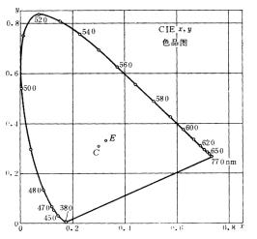
图5-28 CIE xy色度图
（二）、 CIE-XYZ光谱三刺激值
CIE-XYZ 光谱三刺激值是由CIE-RGB光谱三刺激值经过式（5-9）光谱色度坐标之间的转换得到的，记为 、 、 。CIE-RGB光谱三刺激值 、 、 虽然通过式（5-2）能间接反映等能光谱色色光的相对亮度，然而很不直观。从图5-25可以看出，由、 、 分别乘以单位量得到的相对亮度与人眼的明视觉光谱光视效率函数 相同，为了直观的表示颜色的亮度，CIE规定 = ，因此 不仅表达待配色（等能光谱色）中绿原色的数量，而且还表示待配色色光的亮度，用于计算颜色的亮度特性。由于符合明视光谱光视效率函数，所以CIE-XYZ 光谱三刺激值 、 、 又称为"CIE 1931标准色度观察者光谱三刺激值"，简称"CIE标准色度观察者"，在物体色色度值的计算中代表人眼的颜色视觉特征参数。由色度坐标的定义知:
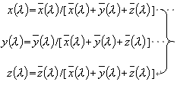……………………（5-10）
且 + + =1
又因为规定 =
所以光谱三刺激值的计算公式为 ：
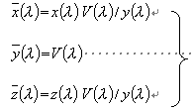……………………（5-11）
计算结果如图5-29所示，其数值见表5-3。
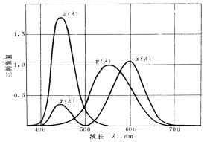
图5-29光谱三刺激值
图中 、 、 各曲线所包含的总面积，分别表示X、Y、Z。表5-3中CIE1931标准观察者等能光谱各波长的 总量、 总量和 总量是相等的，都是21.371，即X=Y=Z=21.371。这个数是个相对数，没有绝对意义，它仅仅表明：一个等能白光（E光源）是由相同数量的X、Y、Z组成的。但是，由于刺激值 =，符合明视觉光谱效率函数，所以，用 曲线可以计算一个颜色的亮度特性。
例：波长λ =500nm光谱色的色度坐标为:x(λ)=0.0082,y(λ)=0.5384，明视觉光谱光视效率函数 =0.323，则其光谱三刺激值为：
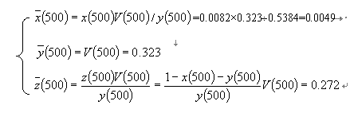
（三）、 物体色三刺激值
匹配物体反射色光所需要红、绿、蓝三原色的数量为物体色三刺激值，即X、Y、Z，也是物体色的色度值。物体色彩感觉形成了四大要素是光源、颜色物体、眼睛和大脑，物体色三刺激值的计算涉及到光源能量分布 、物体表面反射性能 和人眼的颜色视觉 、 、 三方面的特征参数，即：
X=K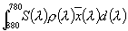
Y=K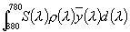 ………………………………(5-12)
Z=K 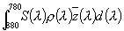
式中K为调整因数，Y刺激值既表示绿原色的相对数量，又代表物体色的亮度因数。
上式表明当光源 或者物体 发生变化时，物体的颜色X、Y、Z随即也发生变化，因此上式是一种最基本、最精确的颜色测量及描述方法，是现代设计软件进行色彩描述的基础。
对于照明光源而言，光源三刺激值（
、Y0、Z0）的计算仅涉及到光源的相对光谱能量分布 和人眼的颜色视觉特征参数，因此光源的三刺激值可以表示为：
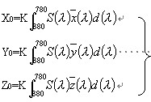……………………(5-13)
式中Y0表示光源的绿原色对人眼的刺激值量，同时又表示光源的亮度，为了便于比较不同光源的色度，将Y0调整到100，即Y0=100。从而调整因数
K=100/ 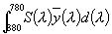
将上式代入（5-12）即可得到物体色的色度值。所以知道了照射光源（通常使用标准光源）的相对光谱能量分布 及物体的光谱反射率 ，物体的颜色就可以用色度值X、Y、Z来精确地定量描述了。
（四）、 CIE1931 Yxy表色方法
在图5-28所示的xy色度图中，x色度坐标相当于红原色的比例，y色度坐标相当于绿原色的比例。由图中的马蹄形的光谱轨迹各波长的位置，可以看到：光谱的红色波段集中在图的右下部，绿色波段集中在图的上部，蓝色波段集中在轨迹图的左下部。中心的白光点E的饱和度最低，光源轨迹线上饱和度最高。如果将光谱轨迹上表示不同色光波长点与色度图中心的白光点E相连，则可以将色度图画分为各种不同的颜色区域，如图5-30所示。因此，如果能计算出某颜色的色度坐标x、y，就可以在色度中明确地定出它的颜色特征。例如青色样品的表面色色度坐标为x=0.1902、y=0.2302，它在色度图中的位置为A点，落在蓝绿色的区域内。当然不同的色彩有不同的色度坐标，在色度图中就占有不同位置。因此，色度图中点的位置可以代表各种色彩的颜色特征。但是，前面曾经讨论过，色度坐标只规定了颜色的色度，而未规定颜色的亮度，所以若要唯一地确定某颜色，还必须指出其亮度特征，也即是Y的大小。我们知道光反射率
ρ= 物体表面的亮度 / 入射光源的亮度=Y / Y0
所以亮度因数 Y=100ρ
这样，既有了表示颜色特征的色度坐标x、y，又有了表示颜色亮度特征的亮度因数Y，则该颜色的外貌才能完全唯一地确定。为了直观地表示这三个参数之间的意义，可用一立体图（图5-31）形象表示 。
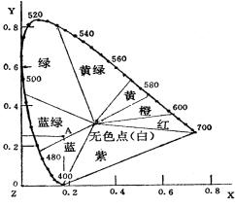 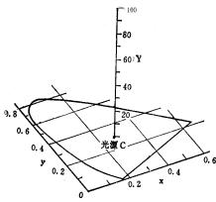
图5-30 图 5-31
由物体三刺激值计算Yxy的公式为
Y=Y
x=X/（X+Y+Z）
y=Y/（X+Y+Z）
由Yxy计算物体三刺激值 ：
X=xY/y
Y=Y （5-14）
Z=(1-x-y)Y/y
(五)、HVC与Yxy两种表色方法的数值转换
由孟塞尔所创立的色相(H)、明度(V)和彩度(C)表示颜色的方法，是从心理学的角度把汇集到的实际色样，按目视色彩感觉等间隔的排列方式，用HVC 把各种表面的特性表示出来,给以颜色标号,并按此精心制作成许多标准颜色样品，汇编成颜色图册。1929年和1943年美国国家标准局（NBS）和美国光学会（OSA）对孟塞尔颜色系统作了进一步研究，由孟塞尔颜色编排小组委员会对孟塞尔色样进行了光谱光度测量及视觉实验，并按视觉上等距的原则对孟塞尔图册中的色样进行了修正和增补，重新编排了孟塞尔图册中的色样，制定了《孟塞尔新标系统》。新标系统中的色样编排在视觉上更接近等距，而且对每一色样都给出相应的CIE1931色度学系统的色度坐标，即Y、x、y值，这个新标系统的颜色样品代表在CIE标准光源C的照明下可制出的所有表面色（非荧光材料）。由此可知，孟塞尔系统本身的每一色样都是用HVC和Yxy两种方法标定的，所以根据"孟塞尔新标系统"，就可以完成Yxy和HVC两种表色方法之间的转换计算。
1 . 亮度因数Y与孟塞尔明度值V的关系
国际上采用的《孟塞尔新标系统》对于明度的分级是用实验方法求得的。孟塞尔明度值是按视感觉上的等距离从0~10分为11级，第10级明度值（V=10）由理想的完全反射体代表，它的反射率等于1。然而没有一种材料的表面具有完全反射的性质。实用中，这一系统的所有Y值都是以氧化镁作为标准的，并规定氧化镁的亮度因数Y=100，而氧化镁的实际反射率约为97.5%，因此，孟塞尔第10级的明度值的亮度因数Y0=100/0.975=102.57。根据视觉实验所得结果，孟塞尔明度只与亮度因数之间的关系如图5-32所示，图中的曲线表明，亮度因数Y与明度值V之间是非线性关系。它们之间的函数关系，可用五次多项式表示：
Y=1.2219V-0.2311V+0.23951V-0.021009V+0.000840V（5-15）
上式的最佳观察条件是以Y 20%的中性灰色为背景。孟塞尔明度值V与亮度因数Y之间的数值关系如表5-4所示。
表5-4
V 10.00 9.00 8.00 7.00 6.00 5.00 4.00 3.00 2.00 1.00 0.00
Y 102.57 78.66 59.10 43.06 30.05 19.77 12.00 6.555 3.126 1.210 0.00
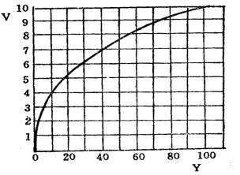
图5-32
2 、色度坐标x、y与色相H、彩度C的转换
在孟塞尔颜色系统中，对于明度值相同的颜色样品只有色相和彩度两维坐标的变化，这在CIE1931色度图上，就意味着只有色度坐标x、y的不同，在孟塞尔新标系统中，按照1~9的9个明度等级，根据视觉实验，分别在CIE色度图上绘制出恒定色相轨迹和恒定彩度轨迹线。这9张恒定色相轨迹和恒定彩度轨迹图（图5-33~图5-41）就是我们将CIE1931色度学系统(Yxy表色法)与孟塞尔系统（HVC表色法）相互转换的依据。
分析这9张不同明度的色度图可以看出，在明度值为4/、5/、6/时，彩度轨迹的数量最多，比明度值9/时占色度图更大的面积。这意味着，在中等明度值4/～6/时有产生最大饱和度表面色的可能性，而在明度值9/时（亮度因数Y=79），不可能有非常饱和的颜色，特别是在色度图的蓝、紫、红部分更是如此。随着明度的降低，每一恒定的彩度轨迹圈急剧增大，依据在明度值1/时（亮度因数Y=1.210），彩度/4的轨迹已经包括明度值9/的全部颜色，这表明人眼分辩饱和度的能力随明度的降低而降低，明度值为1/时，在色度图中黄、绿部分只剩下很少几个恒定彩度轨迹，这表明，在明度降低时，黄、绿色只有很低的饱和度。
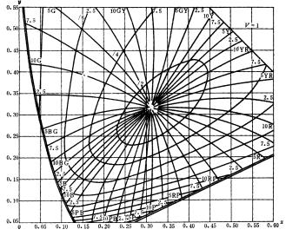
图5-33
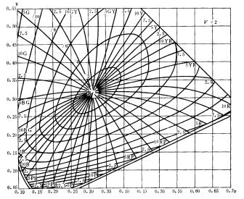
图5-34
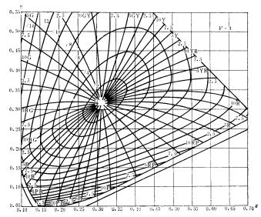
图5-35
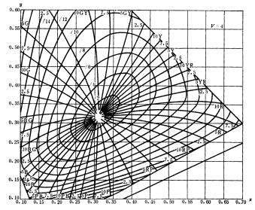
图5-36
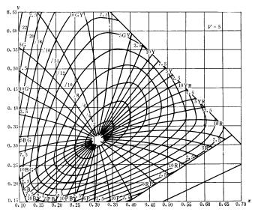
图5-37

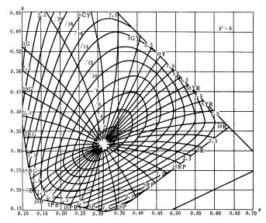
图5-38
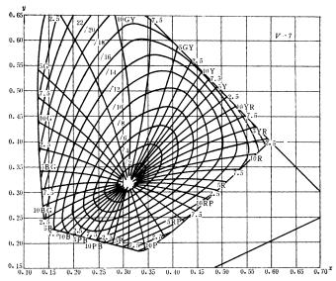
图5-39
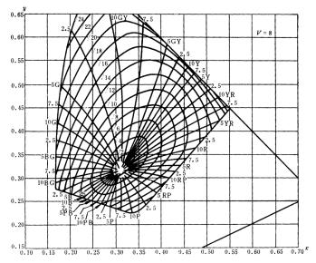
图5-40
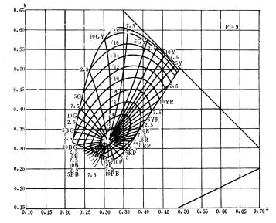
图5-41
（六）、CIE Yxy颜色空间的不均匀性
色彩差别量与其它物理量在性质上迥然不同。例如长度这一物理量，人们常常可以任意分割，即使人眼无法分辨的微小长度，还可以借助显微镜和其它物理仪器来测量和观察。但是，对于色彩差别量来说，主要取决于眼睛的判断。如果一个眼睛不能再分辨的色彩差别量，而人们又不能借助物理仪器来观察它，这样它就成了一个无意义的数值。我们把人眼感觉不出的色彩差别量（变化范围）叫做颜色的宽容量。颜色的宽容量反映在CIE xy色度图上即为两个色度点之间的距离。因为，每种颜色在色度图上是一个点，但对人的视感觉来说，当这种颜色的色度坐标位置变化很小时，人眼仍认为它是原来的颜色，感觉不出它的变化。所以，对视感觉效果来说，在这个变化的距离（或范围）以内的色彩差别量，在视觉效果上是等效的。对色彩复制和其它颜色工业部门来说这种位于人眼宽容量范围之内的色彩差别量是允许存在的。
1942年，美国柯达研究所的研究人员麦克亚当(D.L.Macadam)发表的一篇关于人的视觉宽容量的论文，迄今为止，仍是在色彩差别定量计算与测量方面的基本著作。在研究的过程中，麦克亚当在CIE xy色度图上不同位置选择了25个颜色色度点作为标准色光，其色度坐标x、y。又对每个色度点画出5~9条不同的方向直线，取相对两侧的色光来匹配标准色光的颜色，由同一位观察者调节所配色光的比例，确定其颜色辨别的宽容量。通过反复做50次配色实验，计算各次所得色度坐标的标准差，即：
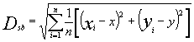………………（5-16）
从图5-42中可以看到，围绕指定标准色度点向各个方向的辐射线为各标准差的距离，发现在不同方向上，此距离是不相等。围绕标准色度点，在不同方向上取距离为一个标准差的点的轨迹近似一个椭圆。还可以看到在色度图不同位置上的25个颜色点的椭圆形状大小不一样，其长轴方向也不相同。这表明在xy色度图中，在不同位置不同方向上颜色的宽容量是不相同的。换句话说，标准CIE xy色度图上的相同的几何距离，在不同的颜色区域里和不同颜色变化的方向上，所对应的视觉颜色差别量大小是不同的，图5-42中的各个椭圆形宽容量是按实验结果的标准差的10倍绘出的。
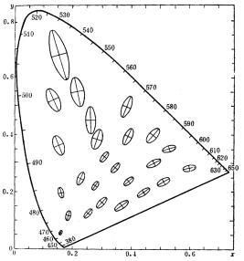
图5-42
麦克亚当的实验结果表明了在xy色度图各种颜色区域的宽容量不一样，蓝色区最小,绿色区最大。图5-37是明度值V=5的孟塞尔新标系统的色度图，可以看出在色度图的相同面积内，蓝色区有较多的颜色（不同色相和彩度），而绿色区内却少得多。就是说，在色度图蓝色部分的同样空间内，视觉能分辩出较多数量的蓝色；而在绿色部分同样的空间内，人眼只能分辨出较少数量的绿色。视觉对蓝色恰可辨别的最小距离与对绿色恰可辨别的最小距离之比竟达20：1。从图5-37中还可以看到，尽管孟塞尔色相和彩度是按视觉等间距来分级的，而在xy色度图中却变成不等间距了，即在xy色度图中相等的空间距离在视觉效果上不是等差的。所以CIE xy色度图不能正确反映颜色差别的视觉效果。如果用xy色度图上两个颜色色度点之间的距离作为色彩感觉差别量的度量，就会给人们造成错误的印象，影响到颜色的匹配和色彩复制的准确性，给色彩设计与复制技术增加困难。因此CIE1931xy色度图不是一个最理想的色度图。同样，从图5-32也可以看，在明度轴上也是不均匀的，说明整个Yxy颜色空间的不均匀性。因此，寻求一种新的颜色空间，使得该空间的距离大小与视觉上色彩感觉差别成正比，这是许多从事色彩研究的科学家所探求的问题，也是色彩设计与复制行业所迫切需要解决的一个问题。

液晶电视白平衡的调整，是利用红绿蓝单色的亮度和对比度控键，改变红绿蓝三色的GAMMA曲线，使它们在亮暗场的某二个灰阶上，色坐标达到一致。如果红绿蓝三色GAMMA曲线在不同的亮度对比度下，曲线形状基本一致，通过白平衡调整后，不同的灰阶色坐标基本一致。图2所示的GAMMA曲线可以清楚地看出这一点。各个灰阶的色坐标误差不大。从第二个灰阶起，Δx_{max}=0.013, Δy_{max}=0.016。相邻的两个灰阶，Δx_{max}=0.005, Δy_{max}=0.011。
如果红绿蓝三色GAMMA曲线变化趋势不一致，如在某个灰阶，三色中某一颜色的变化规律突然发生较大的变化，GAMMA曲线发生偏折，偏离其它颜色的GAMMA曲线，将使灰阶的颜色发生变化，出现了白平衡误差。图4，图5是另一组测量数据。红绿蓝三色GAMMA曲线不一致，没有进行严格的GAMMA校正。不同的灰阶上，颜色变化比较明显。既使在比较亮的情况下，从第11个灰阶到最后一个灰阶，颜色变化仍非常明显，色坐标变化很大，Δx=0.019，Δy=0.034。这同CRT彩电明显不同。CRT彩电在亮场颜色变化不大。
而且，当亮度对比度改变时，红绿蓝三色GAMMA曲线变化不一致，灰阶颜色随着发生变化。比较相同的亮度，不同的亮度对比度控键下的颜色，就会发现这一现象。比较图4、5，亮度在120 cd/m²左右，同一亮度的灰阶颜色的误差，Δx=0.016, Δy=0.020。而图1、2、3所示的GAMMA曲线，亮度在120 cd/m²左右，同一亮度灰阶颜色的误差很小，Δx=0.002, Δy=0.003。
GAMMA曲线对白平衡的影响不仅表现在相邻两个灰阶的颜色变化上，更主要表现在不同亮度对比度控键下，颜色会发生变化。GAMMA曲线的不规则变化，很难通过白平衡调整来修正。
通过测量柔和、标准、明亮等几种亮度对比度情况下，液晶电视的GAMMA曲线，可以更直观地分析和比较液晶电视的灰阶变化情况和白平衡情况，可以直观地评价液晶电视的光色性能。对不是很理想的GAMMA曲线，必须加以校正，以保证液晶电视的光色性能。
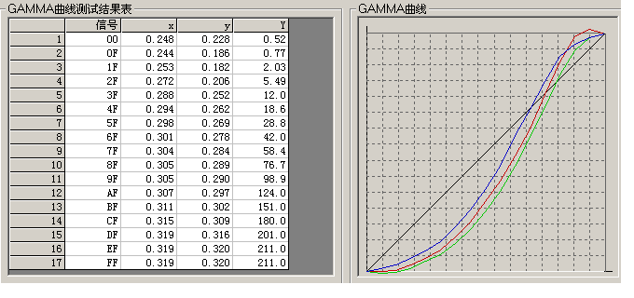
图4（亮度70，对比度95）
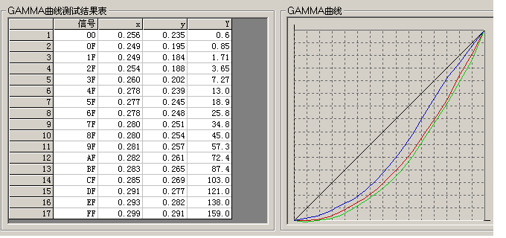
图5 （亮度60，对比度70）

  - Gamma曲线的测量。
在PC上，好像还没有什么软件方法可以得到系统的Gamma值（4.1会说明这一点）。有人做了一些图片，可以粗略估计。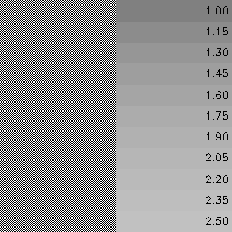
使用方法：与Adobe Gamma类似，即眯着眼，或站远点，或近视眼取下眼镜，总之当左边糊成一片，而右边某栏的亮度和左边相当时读值取数。
当然靠上面的测试方法也只能随便看着玩玩，这不仅是由于其准确度太低关键在于这种方法只能了解显示设备对灰度细节的描述，不能针对三个基色单独测量，对色彩的调整没有任何贡献，令人感到高兴的是我们有VG859和CA210的超级组合，至少她可以精确的告诉你，你电视机的是不是看得见黑暗处墙角的蟑螂，是不是分得清蓝天白云里的边边角角。你的电视机是不是好到可以拿去主观评价给王师傅看了。
好，现在我想和大家分析一下VG859和CA210是如何做到的，首先我们看一下，如何准备一个Gamma 测试平台，他们包括：
- 电脑一台
- VG859、VG859连接电脑的串口线。
- CA210、CA210连接电脑的USB线。
- 软件Gamma_EC。
- 待测显示设备，VGA线。
连接如下图所示：
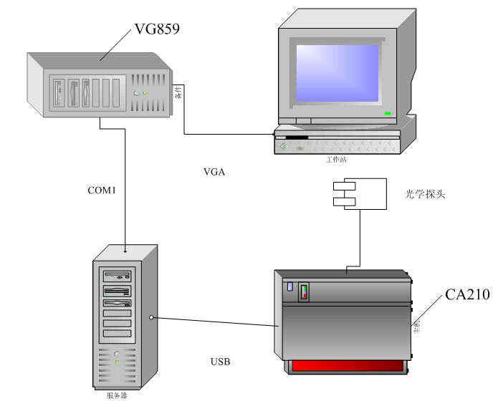
硬件平台搭好以后安装Gamma_EC软件，并执行，设置窗口大小，输出VGA信号的时序，测量的点数等设置，先连接，后测量。
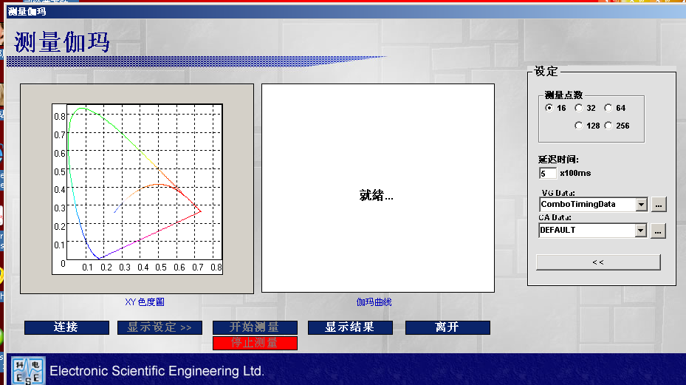
这套平台的测量目的实际上是要测量4条Gamma 曲线，他们分别是R、G、B、W（白）。测试的方法是用计算机控制VG859依次打出0-255（256点测量）级灰度的R、G、B、W、色图卡，同时CA210采集每一张图卡被显示出来的色度，亮度等信息。画出曲线并记录每一点的XY色度，亮度值。下图是测试完成的截图。
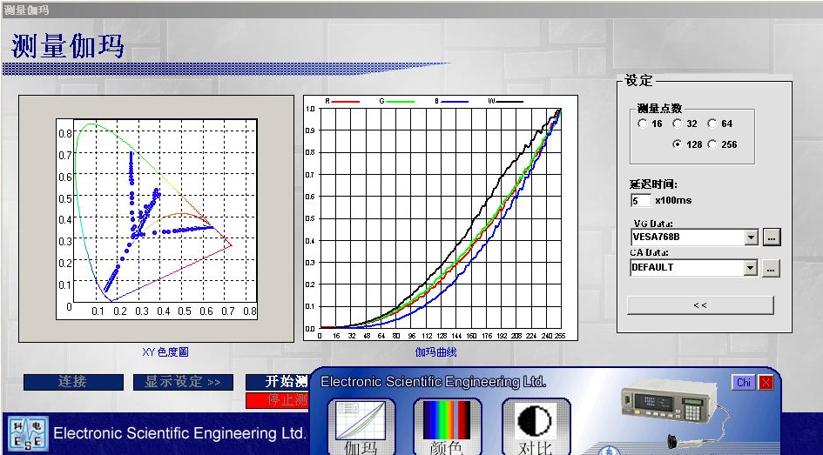

  - Gamma曲线形态的解读。
上面我们成功的测量了一款显示设备的Gamma曲线，当我们每个人的爱机的Gamma曲线呈现在我们面前的时候，我想我们一定会关心我们的机器是不是偏色，我们的机器是否能够显示黑暗墙角里的蟑螂和分清蓝天白云的边边角角，放心，我们用不着去找蟑螂，Gamma曲线已经清晰的告诉了我们这些信息。我就以上面的图片为例和大家探讨一下，Gamma 曲线能够告诉我们些什么。
首先，我们的软件有两个色温设定：一个是6400K，另外一个是9300K，当然6400K是给显示器用的，我们一般都设置成9300K，好的，我也是这么设定的，这也就意味着，如果我们电视机的色温达到9300K的时候RGB三条线应该要交叉，当然我们理论上要求做到256（按8bit屏计算）个灰阶的每一个灰阶都要达到9300K的色温，也就是说，交叉是远远不够的，我们要RGB三条曲线重合。很不幸，虽然红色和绿色两条线关系比较好，但是蓝色就不太友好了，没关系，由于蓝色没有与其他曲线交叉，我建议先调整一下白平衡，蓝色高亮和低亮都需要增加。
其次，有必要提一提的是我们的黑暗蟑螂问题，曲线在前两个格子，也就是32个灰阶之前是水平的亮度是0，这种情况下我们就损失了一些暗场细节，不过一般的电视机暗场处表现都不是很好，这台测试的电视机只是稍微有一点不良罢了，再严重就没办法找暗场细节了。
最后我们关注一下XY色度图，像奔驰车标一样伸出来的三条线分别是RGB的测试结果，一般情况下，他们越直，越细，无毛刺越好，但是请大家关注一下向上的一列点，这是白场测试的结果，目前的测试结果表示，随着我们亮度的增强，图像的色温和XY色度在变化，这是不好的，最好的情况是百场测试结果是一个点，代表无论白场亮度如何变化，屏的XY色度是一个不变的值，因而色温也是固定的。
当然曲线里我们还可以看出类似锯齿一样甚至微分为负的形状，这也是不正常的，会引起渐变图像的颜色突变，这可能与其屏本身的性质有关。
在测试Gamma 曲线的指导下工艺所的同事调整了白平衡，我们又测试了一次，具体情况如下图：
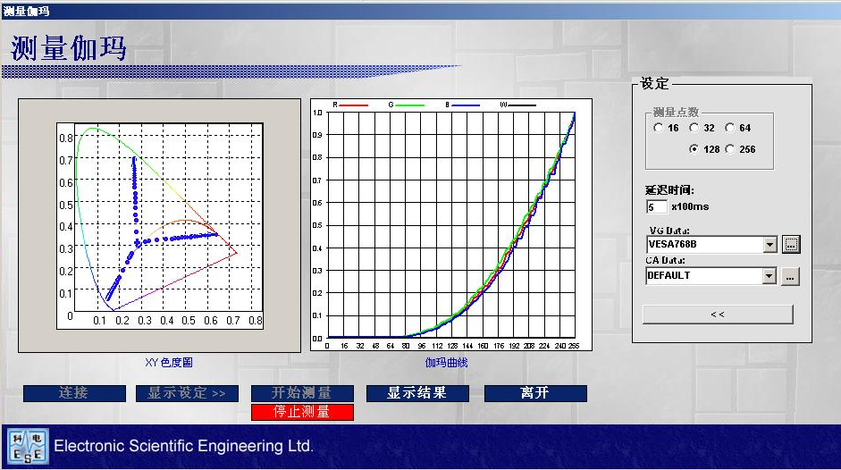
平衡对了，不过低亮还是要抬一点。贴个这方面做得好一点的看看：
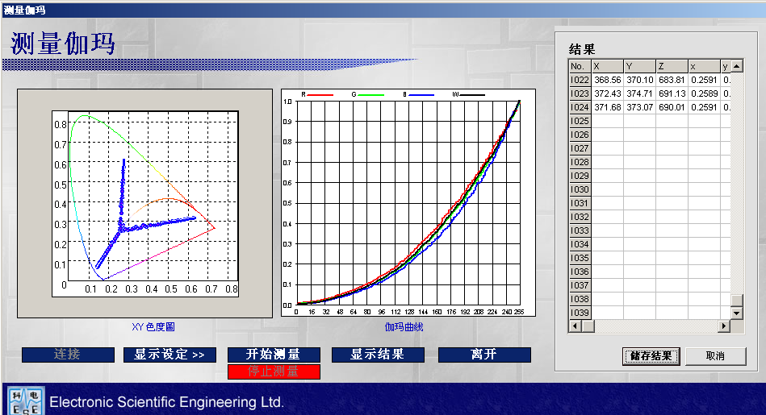

  - Gamma矫正的原理以及实现。
现在我们终于知道什么样的曲线代表我们的到了好的参数，好的效果，但是如果有一条曲线与别的曲线交叉，或者曲线形状比较复杂（比如低亮偏黄绿，高亮偏红，整体又偏蓝的光辉屏），光靠调节白平衡是远远不够的，我们要将得到的数据加以分析，得到刚好能够弥补屏原始曲线不足的曲线，称为校正曲线，再将矫正曲线采点对应得代码放入程序达到软件实现Gamma 矫正的目的，那如何得到Gamma 曲线呢？
在那艰苦的岁月，我们遭遇了史上最破的屏，我们对照着测试的曲线，进行模糊的矫正，即数哪些格子附近的什么颜色少了，就在代码的Gamma矫正数据的地方增加一些，依靠咸湿的眼睛和两天的暗室生活，我们也仅仅能够调试出一组主观看得过去，测试情况很夸张的曲线。不过这种方法准确性很低，费时也比较多，适合方案不支持自动监测Gamma或者抢不到一起设备的时候自救。
另一种方法是利用专用工具计算校正曲线，Mst方案提供了一个自动计算校正曲线数据的工具，该工具会根据我们设置的预计色温，要求得到的曲线形状（Gamma2.2/2.4？）配合一定的误差设定，得到矫正曲线以及压缩后的代码。虽然经常找不到解，或者找到解以后个别灰阶不合适（色温一定，XY值不一定是固定的），但是从一定程度上解决了靠人体本身感官和个人经验配置Gamma校正曲线，平且提高了设计速度，并可以进行所见即所得的Gamma校正曲线试验。最重要的是为避免ADC采样对VGA正确确定Gamma曲线的影响，ＭＳＴ方案在测量Gamma是提供专用工具，使用芯片内部的图卡打出２５６级别的灰度窗口，并使用ＣＡ２１０测量Ｇａｍｍａ曲线，这对常年抢不到ＶＧ８５９的同事来说确实是一个好消息。下图为MST Gamma工具测量出的Ｇａｍｍａ曲线以及其校正曲线：
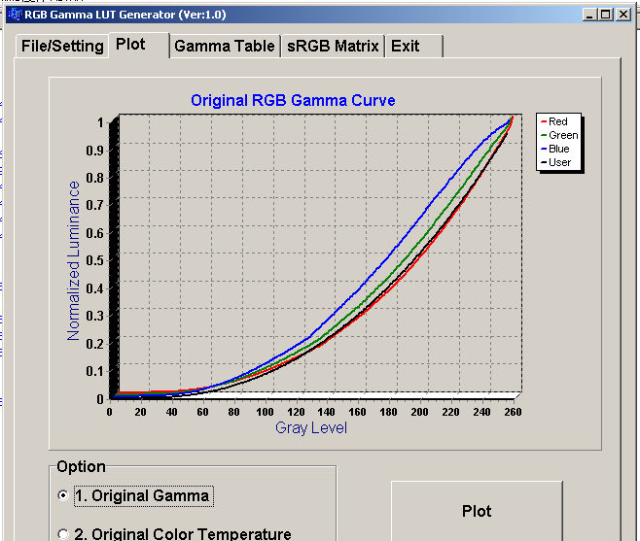
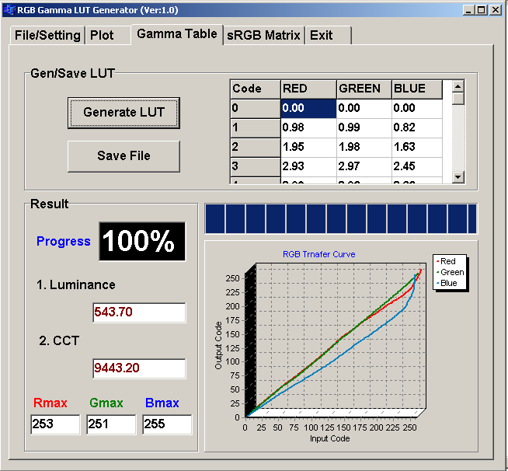
  - Gamma矫正对主观效果有何影响。
Ｇａｍｍａ对主观效果的影响前面已经多次提到了，其主要功能是：
１、可以使细节更清晰。
２、可以使颜色更纯正。
如果你有机器调白平衡总是调不好，或者是灰阶里有偏色的部分存在，请你考虑做一下Ｇａｍｍａ矫正。
３、有人用来试图解决干扰问题。
有的屏由于硬件的原因，在某固定灰阶内部存在干扰，那么如果依靠Ｇａｍｍａ 矫正把它调到一个不可显示的或较少显示的情况就可以掩盖掉了。
八、电视机确定效果参数的一般步骤。
- 根据屏的规格书调试Ｇａｍｍａ，制作矫正曲线，生成数据。
- 配合Ｇａｍｍａ调整白平衡，最终尽可能达到每一个灰阶ＸＹ值大概为２８５、２９５，色温为９３００Ｋ。
- 按主观评审要求确定图像模式状态参数。
- 纪录各个输入的白平衡数值和图像模式状态。

